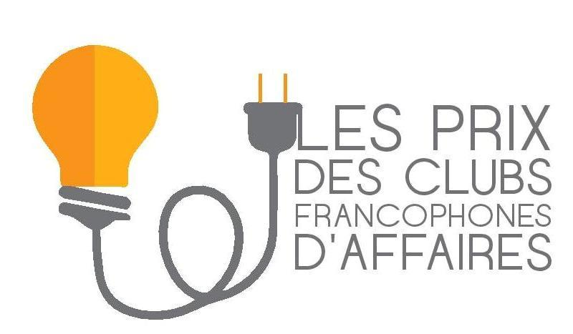
Premiile CFA, ediția a V-a
Secțiunea Educație Financiară

Valorile în care credem - spirit de echipă, inovație, resposabilitate și angajament - dau formă acțiunilor noastre. Suntem mândri de tot ce am realizat până acum. Și astăzi vrem să vorbim despre ce va urma. Despre faptul că TU EȘTI VIITORUL.

1. PROVOCARE
Realizați un proiect intitulat “banca viitorului” care să intrunească următoarele caracteristici: bancă simplificată, bancă digitală, bancă inovativă

2. DE CE V-AM LANSAT ACEASTĂ PROVOCARE?
a. Să descoperiți limba franceză în urma participării și realizării acestui proiect.
b. Să vă dezvoltaţi gândirea creativă
c. Să descoperiți plăcerea de a lucra în echipă.

3. PROBLEMA
Lumea este în continuă schimbare, clienţii devin tot mai exigenţi, concurenţa între bănci este tot mai acerbă. Care este viziunea voastră asupra viitorului serviciilor financiare/bancare? Cum credeţi că va arăta banca în viitor?

4. CUM SA FIE ECHIPELE?
Proiectul va fi realizat în echipe de minim 2, maxim 5 elevi, coordonați de un profesor, cu posibilitatea de a avea ca și colaborator un profesor de franceză.

5. CARE SUNT CRITERIILE NOASTRE DE JURIZARE?
Originalitatea (20 pct.), Eficienţa (20 pct.), Impact (30 pct.), Creativitate (10 pct.), Cunoștințe dobândite (20 pct.).

6. CE TREBUIE SĂ CONȚINĂ SOLUȚIA PROPUSĂ?
Modalitate de trimitere : un dosar zip încărcat pe platforma: http://cfac.ro/ro/premiile-cfa/inscrie-te
- Stânga-sus : Județ | Localitate | Liceu | Clasa | Profil | Numele membrilor echipei și al profesorului coordonator | Număr de telefon profesor coordonator.
- Prezentarea proiectului: forma proiectului este aleasă de echipă: poate fi un PowerPoint, infographic, prezentare online, poate fi un desen scanat însotit de câteva explicaţii într-un document word, poate conţine schiţe, grafice, scheme logice, etc. nu există limitări în prezentarea conceptului

Concurs propus de către

